 | Tiere im Winter |  |  | Kopiervorlage 27

1 Fülle den folgenden Lückentext aus.
Eichhörnchen ruhen im Winter . Sie schlafen die meiste Zeit in ihrem Kobel . Dieser ist mit Moos, Gras oder Federn ausgepolstert. So sind Eichhörnchen gut vor der Kälte geschützt. Ihre Körpertemperatur ist nur wenig herabgesetzt. Herzschlag und Atmung sind normal . Nur ab und zu kommen die Tiere heraus und fressen von ihren Wintervorräten . Eichhörnchen halten
Winterruhe .

2 Betrachte die Abbildungen und erkläre, weshalb das Winterfell den Fuchs so gut gegen Kälte schützt.

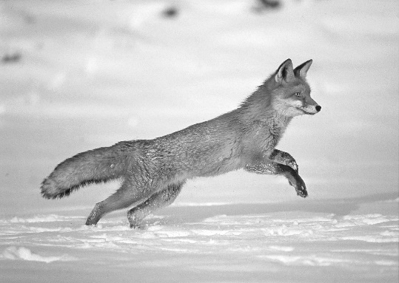 | Das Fell der Füchse ist im Winter  ganz besonders dicht. Es enthält  Wollhaare. Die Luft zwischen den  Wollhaaren wirkt isolierend. Es  schützt die Tiere vor Auskühlung. | 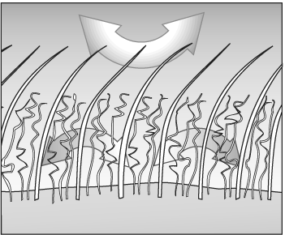

3 Jens hat gelesen, dass der Feldhamster im Winter fast doppelt so viel wiegt wie im Sommer und sein Kopf und Nacken viel dicker werden. Erkläre.
Der Feldhamster frisst sich im Herbst Fettreserven an. Von dieser Fettschicht lebt er.
Besonders wichtig ist das braune Fettgewebe im Schulter- und Nackenbereich. Im braunen
Fettgewebe wird die Energie in Form von Wärme freigesetzt.

4 Beschreibe mit eigenen Worten, wie der Igel den Winter überleben kann.
Bis zum Herbst hat sich der Igel eine dicke  Fettschicht angefressen. Wenn es kälter  wird, sucht er sich einen frostfreien Unter-  schlupf und polstert ihn mit Laub aus. In den  nächsten fünf bis sechs Monaten verbringt  der Igel dort seinen Winterschlaf. Seine  Körpertemperatur wird stark gesenkt. Herz- | 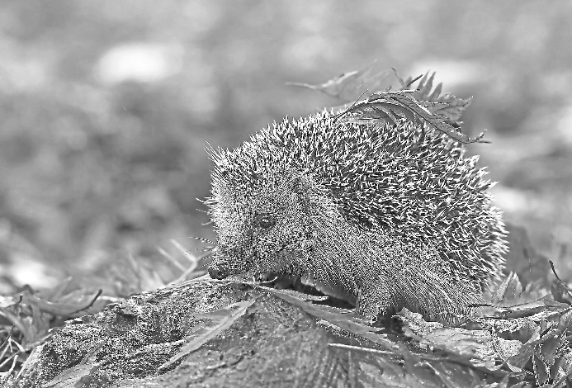
schlag und Atmung werden verlangsamt. Auf diese Weise braucht der Igel nur sehr wenig
Energie. Die Reserven, die er sich angefressen hat, reichen bis zum Frühjahr aus.
Wird es jedoch kälter als − 4 °C, wacht der Igel auf. Das schützt ihn vor Erfrierungen.

 | Hilfen zu den Aufgaben |  |  | Kopiervorlage 27
1 Füge folgende Begriffe in den Lückentext ein:

Kobel
nur wenig
Federn
normal
Wintervorräten

Winterruhe
Kälte
Winter
schlafen

2 Benutze folgende Begriffe:
isolierend
dicht
Luft
Wollhaare
Fell
zwischen

3 In deinem Text sollten folgende Wörter vorkommen:
Herbst, Fettreserven, Fettschicht, braunes Fettgewebe, Schulter- und Nackenbereich, Energie.

4 Fange so an:
Bis zum Herbst hat sich der Igel eine dicke …………….

 | EXTRA-Aufgaben |  |  | Kopiervorlage 27

5 Anders als Eichhörnchen legen Siebenschläfer keine Wintervorräte an. Erläutere, warum der Sieben-schläfer auf Vorräte verzichten kann, das Eichhörnchen aber nicht.
Im Gegensatz zu Eichhörnchen halten Siebenschläfer Winterschlaf. Ihre Körpertemperatur
ist dabei stark herabgesetzt. Herzschlag und Atmung sind ebenfalls stark verringert. So
benötigen sie nur sehr wenig Energie. Eichhörnchen halten dagegen Winterruhe. Ihre
Körpertemperatur, Herschlag und Atmung bleiben nahezu unverändert. Sie benötigen dafür
mehr Energie und müssen daher regelmäßig von ihren Wintervorräten fressen.

6 In warmen Wintern wachen Igel häufig auf und können dann sogar verhungern. Erläutere.
Beim Aufwachen steigen Körpertemperatur, Atmung und Herzschlag auf normale Werte an.
Das benötigt viel Energie. Nahrung finden Igel im Winter jedoch so gut wie nicht. Wird es
wieder kälter, schlafen die Tiere wieder ein. In warmen Wintern kann es zu so vielen Aufwach-
phasen kommen, dass ihre Fettreserven nicht mehr ausreichen und die Tiere verhungern.

 | Tiere im Winter |  |  | Kopiervorlage 27

1 Fülle den folgenden Lückentext aus.
Eichhörnchen ruhen im Winter . Sie schlafen die meiste Zeit in ihrem Kobel . Dieser ist mit Moos, Gras oder Federn ausgepolstert. So sind Eichhörnchen gut vor der Kälte geschützt. Ihre Körpertemperatur ist nur wenig herabgesetzt. Herzschlag und Atmung sind normal . Nur ab und zu kommen die Tiere heraus und fressen von ihren Wintervorräten . Eichhörnchen halten
Winterruhe .

2 Betrachte die Abbildungen und erkläre, weshalb das Winterfell den Fuchs so gut gegen Kälte schützt.

Das Fell der Füchse ist im Winter
ganz besonders dicht. Es enthält
Wollhaare. Die Luft zwischen den
Wollhaaren wirkt isolierend. Es
schützt die Tiere vor Auskühlung.

3 Jens hat gelesen, dass der Feldhamster im Winter fast doppelt so viel wiegt wie im Sommer und sein Kopf und Nacken viel dicker werden. Erkläre.
Der Feldhamster frisst sich im Herbst Fettreserven an. Von dieser Fettschicht lebt er. Besonders wichtig ist das braune Fettgewebe im Schulter- und Nackenbereich. Im braunen Fettgewebe wird die Energie in Form von Wärme freigesetzt.

4 Beschreibe mit eigenen Worten, wie der Igel den Winter überleben kann.
Bis zum Herbst hat sich der Igel eine dicke
Fettschicht angefressen. Wenn es kälter
wird, sucht er sich einen frostfreien Unter-
schlupf und polstert ihn mit Laub aus. In den
nächsten fünf bis sechs Monaten verbringt
der Igel dort seinen Winterschlaf. Seine
Körpertemperatur wird stark gesenkt. Herz-

 |  | schlag und Atmung werden verlangsamt. Auf diese Weise braucht der Igel nur sehr wenig
 |  | Energie. Die Reserven, die er sich angefressen hat, reichen bis zum Frühjahr aus.
 |  | Wird es jedoch kälter als − 4 °C, wacht der Igel auf. Das schützt ihn vor Erfrierungen.
 | Hilfen zu den Aufgaben |  |  |  |  |  | Kopiervorlage 27
1 Füge folgende Begriffe in den Lückentext ein:

Kobel
nur wenig
Federn
normal
Wintervorräten

Winterruhe
Kälte
Winter
schlafen

2 Benutze folgende Begriffe:
isolierend
dicht
Luft
Wollhaare
Fell
zwischen

3 In deinem Text sollten folgende Wörter vorkommen:
Herbst, Fettreserven, Fettschicht, braunes Fettgewebe, Schulter- und Nackenbereich, Energie.

4 Fange so an:
Bis zum Herbst hat sich der Igel eine dicke …………….

 | EXTRA-Aufgaben |  |  | Kopiervorlage 27

5 Anders als Eichhörnchen legen Siebenschläfer keine Wintervorräte an. Erläutere, warum der Sieben-schläfer auf Vorräte verzichten kann, das Eichhörnchen aber nicht.
Im Gegensatz zu Eichhörnchen halten Siebenschläfer Winterschlaf. Ihre Körpertemperatur
ist dabei stark herabgesetzt. Herzschlag und Atmung sind ebenfalls stark verringert. So
benötigen sie nur sehr wenig Energie. Eichhörnchen halten dagegen Winterruhe. Ihre
Körpertemperatur, Herschlag und Atmung bleiben nahezu unverändert. Sie benötigen dafür
mehr Energie und müssen daher regelmäßig von ihren Wintervorräten fressen.

6 In warmen Wintern wachen Igel häufig auf und können dann sogar verhungern. Erläutere.
Beim Aufwachen steigen Körpertemperatur, Atmung und Herzschlag auf normale Werte an.
Das benötigt viel Energie. Nahrung finden Igel im Winter jedoch so gut wie nicht. Wird es
wieder kälter, schlafen die Tiere wieder ein. In warmen Wintern kann es zu so vielen Aufwach-
phasen kommen, dass ihre Fettreserven nicht mehr ausreichen und die Tiere verhungern.

